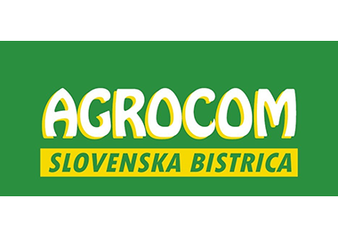

Objava za PROSTO DELOVNO MESTO
AGROCOM podjetje za proizvodnjo, trgovino ter storitve d.o.o.,
Ljubljanska cesta 99, 2310 Slovenska Bistrica
Objavlja prosto delovno mesto:
TRGOVEC M/Ž v kmetijski prodajalni

Naloge in odgovornosti:
- Prodaja blaga
- Svetovanje kupcem o prodajnih artiklih
- Opravljanje blagajniškega poslovanja
- Zlaganje in sortiranje blaga ter pripravljanje blaga za prodajo
- Opravljanje količinskih in kakovostnih prevzemov blaga
- Izvajanje del v skladu s strokovno usposobljenostjo, poklicno usmeritvijo, internimi akti in navodili nadrejenega
Od vas pričakujemo:
- V. stopnjo izobrazbe
- Znanje slovenskega jezika
- Vozniški izpit B kategorije
- Samostojnost in doslednost pri delu
- Veselje do dela z ljudmi in dela v timu
Nudimo:
- Pridobitev novih znanj, izkušenj in poznanstev
- Možnost osebnega in strokovnega razvoja
- Zaposlitev za nedoločen čas, s poskusno dobo 6 mesecev

Vaše prijave z življenjepisom in dokazili o izpolnjevanju pogojev pošljite na elektronski naslov: borut.lovrencic@agrocom.si

PRIDRUŽI SE NAM!

